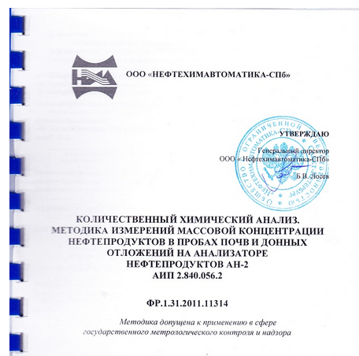

ТОВ «НАФТОХІМАВТОМАТИКА – СПб»
Печатка ( Товариство з Обмеженою Відповідальністю – Нафтохімавтоматика – СПб САНКТ – ПЕТЕРБУГР, ЗАТВЕРДЖУЮ, Генеральний Директор Нафтохімавтоматика- СПб – Б.В. Лосєв), (Підпис)
КІЛЬКІСНИЙ ХІМІЧНИЙ АНАЛІЗ. МЕТОЛИКА ВИМІРЮВАНЬ МАСОВОЇ КОНЦЕНТРАЦІЇ НАФТОПРОДУКТІВ В ПРОБАХ ГРУНТІВ ТА ДОННИХ ВІДКЛАДЕНЬ НА АНАЛІЗАТОРІ АН-2
АИП 2.840.056.2
ФР 1.31.2011.11314
Методика допущена до використання в галузі державного метрологічного контролю та нагляду
2О11 р.

